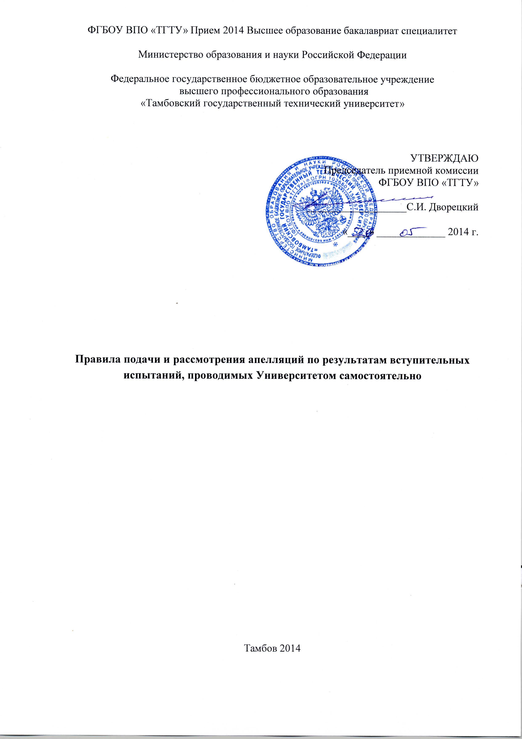

Правила подачи и рассмотрения апелляций
по результатам вступительных испытаний, проводимых Университетом самостоятельно

Апелляционное заявление принимается о нарушении, по мнению поступающего, установленного правила проведения вступительного испытания и (или) о несогласии с полученной оценкой результатов вступительного испытания (далее – апелляция).
Для подачи апелляции о нарушении установленного порядка проведения испытания поступающему до выхода из экзаменационной аудитории необходимо обратиться к ответственному организатору в аудитории, который обязан предоставить поступающему форму заявления на апелляцию о нарушении, по мнению поступающего, установленного порядка проведения испытания.
После окончания испытания заявление передается ответственному секретарю приемной комиссии, который проводит служебное расследование по фактам, изложенным в поданном заявлении. При этом к расследованию привлекается комиссия, созданная ответственным секретарем ПК (в состав комиссии могут быть включены организаторы, работники приемной комиссии). Результаты работы комиссии оформляются протоколом служебного расследования апелляции о нарушении установленного порядка проведения испытания и сообщаются поступающему под роспись.
По результатам вступительного испытания, дополнительного вступительного испытания поступающий (доверенное лицо) имеет право подать в апелляционную комиссию Университета апелляцию о несогласии с его результатами.
Рассмотрение апелляции не является пересдачей вступительного испытания. В ходе рассмотрения апелляции проверяется только соблюдение установленного порядка проведения вступительного испытания и (или) правильность оценивания результатов вступительного испытания.
Апелляция по соответствующему предмету подается в срок, утвержденный председателем приемной комиссии. При этом поступающий имеет право ознакомиться со своей экзаменационной работой в порядке, установленном Университетом. Приемная комиссия обеспечивает прием апелляций в течение всего рабочего дня.
Рассмотрение апелляции проводится апелляционной комиссией в сроки, утвержденные председателем приемной комиссии.
В состав апелляционной комиссии для рассмотрения результатов вступительных испытаний, дополнительных вступительных испытаний могут быть включены в качестве независимых экспертов представители органов исполнительной власти субъекта Российской Федерации, осуществляющих управление в сфере образования.
Поступающий (доверенное лицо) имеет право присутствовать при рассмотрении апелляции. С несовершеннолетним абитуриентом (до 18 лет) имеет право присутствовать один из родителей или законных представителей (при условии предъявления подтверждающего документа – паспорта), кроме несовершеннолетних, признанных в соответствии с законом полностью дееспособными до достижения совершеннолетия (Семейный кодекс Российской Федерации (Собрание законодательства Российской Федерации, 1996, № 1, ст. 16)).
Поступающий должен иметь при себе документ, удостоверяющий его личность, и экзаменационный лист.
После рассмотрения апелляции апелляционная комиссия принимает решение об изменении оценки результатов вступительного испытания или оставлении указанной оценки без изменения.
При возникновении разногласий в апелляционной комиссии проводится голосование, решение утверждается большинством голосов.
Оформленное протоколом решение апелляционной комиссии доводится до сведения поступающего (доверенного лица). Факт ознакомления поступающего (доверенного лица) с решением апелляционной комиссии заверяется подписью поступающего (доверенного лица).

